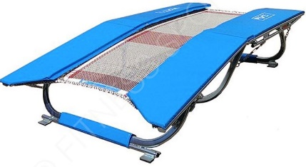
Двойной минитрамп

разряд | упражнение | 1 элемент | 2 элемент
3 юн. р-д  2006 г.р. и младше | 1 упражнение | Прыжок в группировке | Прыжок согнувшись ноги вместе
 | 2 упражнение | Прыжок согнувшись ноги врозь | Прыжок с поворотом на 180
2 юн. р-д  2005 г.р. | 1 упражнение | Прыжок согнувшись ноги врозь | Прыжок с поворотом на 360
 | 2 упражнение | Прыжок в прямом положении | Сальто вперёд в группировке
1 юн. р-д  2005-04 г.р. | 1 упражнение | Прыжок в группировке | Сальто вперёд согнувшись
 | 2 упражнение | Сальто вперёд в группировке | Прыжок согнувшись ноги врозь
3-й спортивный  2003 г.р. и младше | 1 упражнение | Сальто вперёд в группировке | Сальто вперёд согнувшись
 | 2 упражнение | Сальто назад в группировке | Сальто вперёд в группировке
2-й спортивный  2003 и младше | 1 упражнение | 2 произвольных упражнения общей сложностью не менее 2,4 балла, без промежуточных прыжков, при этом 1-й элемент может выполняться на любой зоне ДМТ.
 | 2 упражнение

УСЛОВНЫЕ ОБОЗНАЧЕНИЯ:
Г – группировка;
С – согнувшись;
П – прямое;
СВ – согнувшись ноги врозь.

1-й спортивный разряд

2 упражнения по международной программе для соревнований среди возрастных групп.

КАНДИДАТЫ В МАСТЕРА СПОРТА.

2 упражнения по международной программе для соревнований среди возрастных групп.

МАСТЕРА СПОРТА
2 упражнения по международной программе «сальтовое и винтовое».

